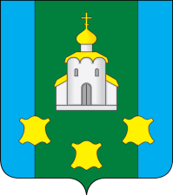
МОЛОДЕЖНАЯ ПАЛАТА ПРИ СОВЕТЕ ДЕПУТАТОВ
БОГОРОДСКОГО МУНИЦИПАЛЬНОГО ОКРУГА
НИЖЕГОРОДСКОЙ ОБЛАСТИ

Р Е Ш Е Н И Е

 | 28.08.2023 |  | № | 13

Об утверждении эмблемы Молодежной палаты при Совете
депутатов Богородского муниципального округа
Нижегородской области

Заслушав и обсудив информацию председателя Молодежной палаты при Совете депутатов Богородского муниципального округа Нижегородской области, Топкова В.Д.,
Молодежная палата РЕШИЛА:
1. Утвердить эмблему Молодежной палаты при Совете депутатов Богородского муниципального округа Нижегородской области (Приложение №1).
2. Утвердить Положение об эмблеме Молодежной палаты при Совете депутатов Богородского муниципального округа Нижегородской области (Приложение №2).
3. Настоящее решение вступает в силу со дня его подписания.

Председатель Молодежной палаты В.Д.Топков

Секретарь Молодежной палаты О.В.Попкова

Приложение №1 к Решению № 13
Молодежной палаты при Совете депутатов
Богородского муниципального округа
Нижегородской области
от 28 августа 2023 года

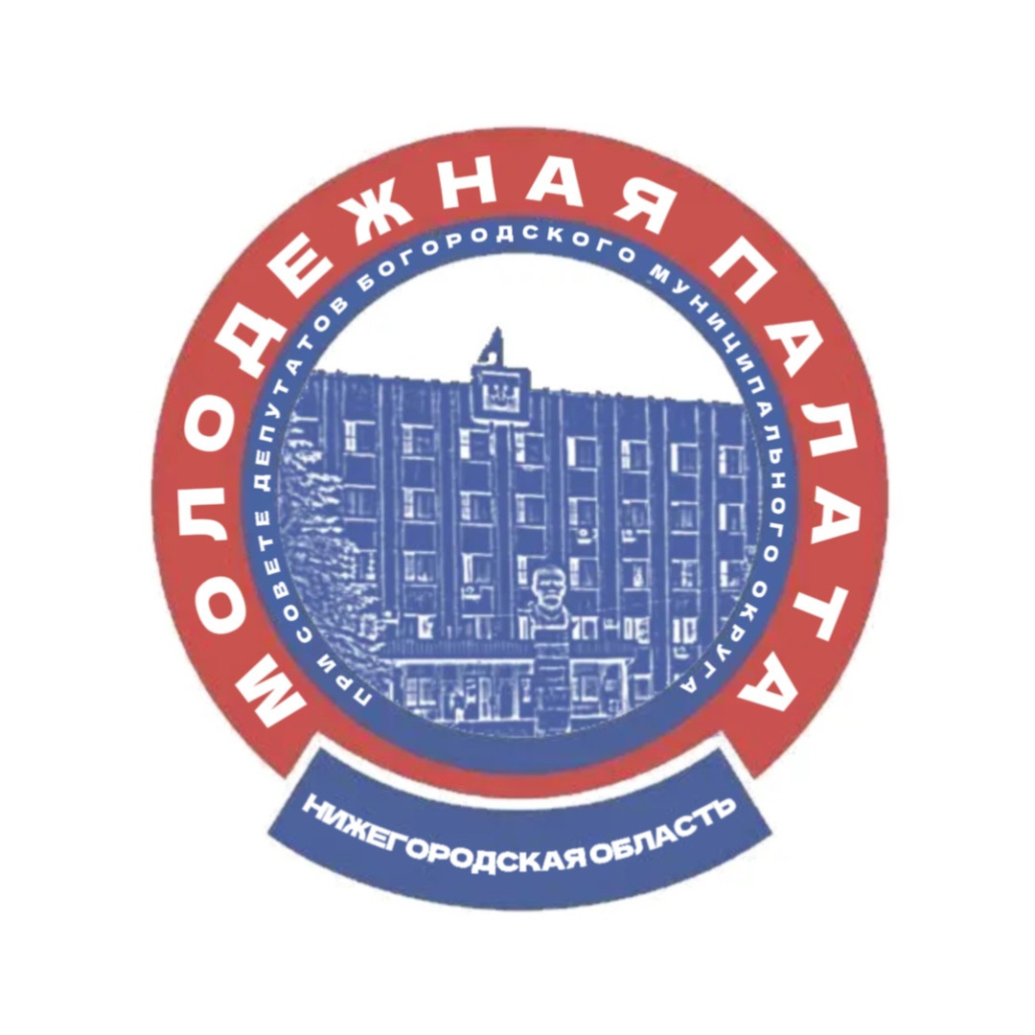

Приложение №2 к Решению № 13
Молодежной палаты при Совете депутатов
Богородского муниципального округа
Нижегородской области
от 28 августа 2023 года

ПОЛОЖЕНИЕ ОБ ЭМБЛЕМЕ
МОЛОДЕЖНОЙ ПАЛАТЫ ПРИ СОВЕТЕ ДЕПУТАТОВ
БОГОРОДСКОГО МУНИЦИПАЛЬНОГО ОКРУГА НИЖЕГОРОДСКОЙ ОБЛАСТИ

- Описание эмблемы

Эмблема Молодежной палаты при Совете депутатов Богородского муниципального округа Нижегородской области представляет изображение замкнутых колец синего и красного цветов представляющих собой круг с прорезям снизу и изображением здания администрации Богородского муниципального округа Нижегородской области синего цвета в центре.
На первом (внешнем) красном кольце красного цвета, по окружности белым цветом (полукругом) надпись: «М О Л О Д Е Ж Н А Я П А Л А Т А». На внутреннем кольце синего цвета, по окружности белым цветом (полукругом) надпись: «ПРИ СОВЕТЕ ДЕПУТАТОВ БОГОРОДСКОГО МУНИЦИПАЛЬНОГО ОКРУГА». Снизу на прорези синего цвета по окружности белым цветом (полукругом) надпись: «НИЖЕГОРОДСКАЯ ОБЛАСТЬ».
- Порядок использовании эмблемы
- Установить, что эмблема Молодежной палаты при Совете депутатов Богородского муниципального округа Нижегородской области (далее – изображение эмблемы) воспроизводится:
  - В зале заседаний администрации Богородского муниципального округа Нижегородской области – в электронном виде (на экране табло) в начале и конце заседания Молодежной палаты при Совете депутатов Богородского муниципального округа Нижегородской области (далее – Молодежная палата);
  - На визитных карточках членов Молодежной палаты, председателя
Молодежной палаты и его заместителя, председателей комиссий Молодежной палаты;
  - На полиграфической продукции и печатных изданиях, иных атрибутах Молодежной палаты;
  - На официальной информационной странице Молодежной палаты в социальной сети «ВКонтакте»;
  - На баннере Молодежной палаты в целях размещения в сети Интернет.

- Иные случаи использования эмблемы устанавливаются решением Молодежной палаты.

